
JIU JIANG UNIVERSITY
《基础Java》
期末设计

项目名称 理财管理系统
院 系 计算机与大数据科学学院
专 业 计算机科学与技术
班 级 计科A2253
姓 名 谭立俊
教 师 汪海滨
二〇二三年十二月
目 录
1 简介 1
2 分析 2
1） 理财管理系统 2
2） 功能： 2
3 设计 3
1、 界面设计 3
2、 功能详述 3
1) 程序流程图 3
2) 类图 5
4 实现 9
1) 登录界面 9
2) 注册界面 9
3) 理财产品购买界面 10
5 小结 11
附录 部分源代码 11

1 简介
理财管理系统是一款专门帮助用户进行理财管理的高级软件系统。它结合了金融理财的专业知识和先进技术，旨在为用户提供安全、便捷、高效的理财服务。通过理财管理系统，用户可以更有效地管理自己的财富，实现理财目标。我们的理财系统能够帮助用户更加有效的实现财富增值，帮助用户更好地管理您的资金，让您的资金更加有保障。

分析

- 理财管理系统：

我们的目标是帮助用户通过我们的系统，帮助用户实现资产增值，提高财务收益。我们的目标是帮助用户实现财务的规范化、系统化和自动化，提高财务管理效率，降低财务风险，实现财务增值。同时为用户的资金安全提供有力的保障。同时我们也支持充值，取钱秒到账，让用户使用时更加安心。

- 功能：
  - 注册
  - 登录
  - 购买理财产品
  - 充值、提现

设计
- 界面设计
- 通过登入界面进入注册界面，理财管理界面。
- 程序思路：
      - 首先界面最开始是登入界面，用户可以选择：登入或者注册，或者通过更多了解我们，再通过输入已经注册过的账号和密码进行登入。
      - 如果用户需要注册，需要点击注册按钮进入注册界面，通过输入用户名和密码进行注册，需要注意的是，用户名不能注册已经注册的用户名，同时两次输入的密码需要一致。
      - 通过更多可以了解我们，或者向我们打赏。
      - 通过登入按钮进入理财管理系统界面
      - 进入理财管理系统可以进行充值，取出余额，购买理财产品。
- 功能详述
      - 程序流程图
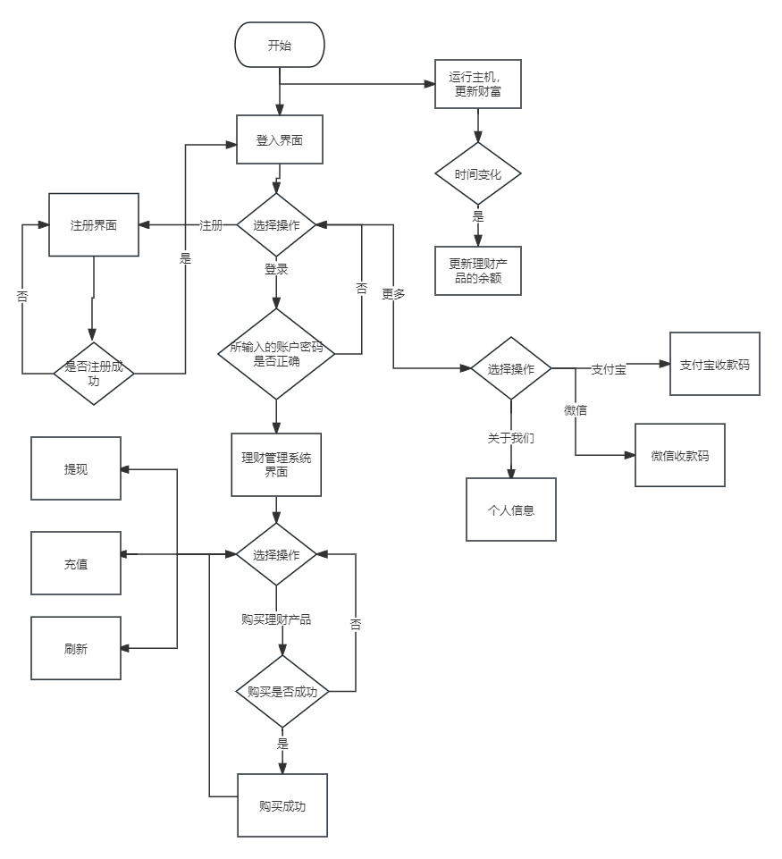

      - 类图
- 封装界面
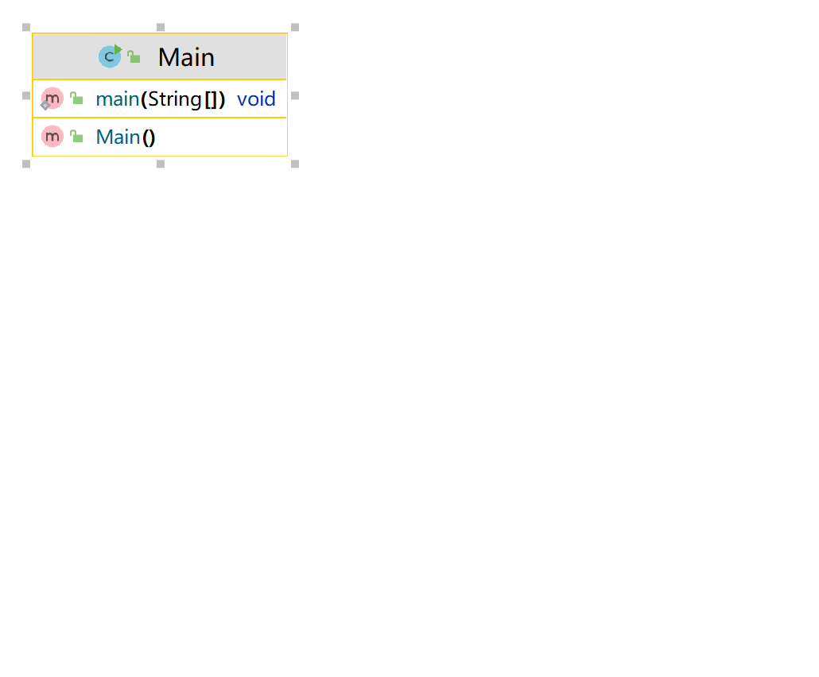
- 主机
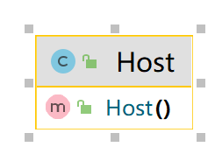
- 登入界面
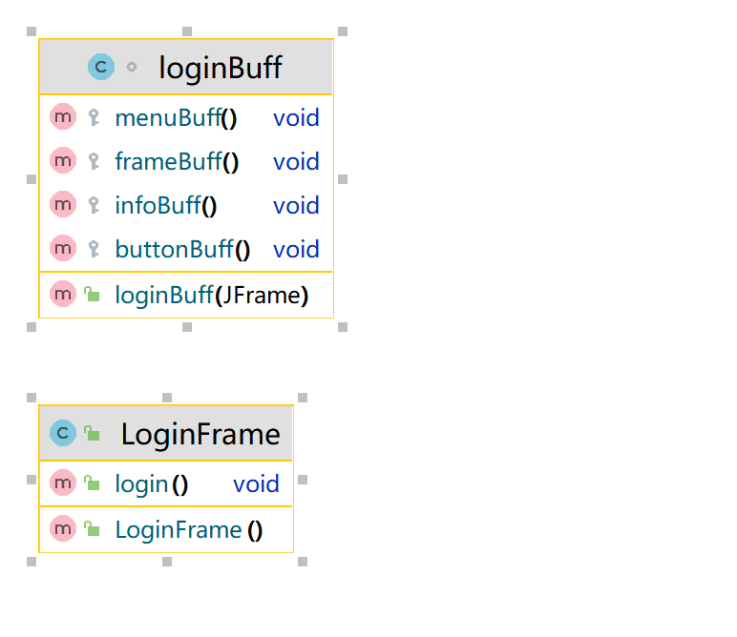
- 用户数据
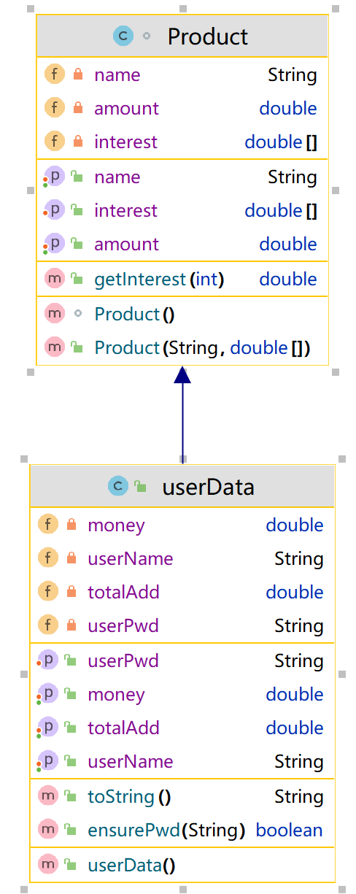
- 注册界面
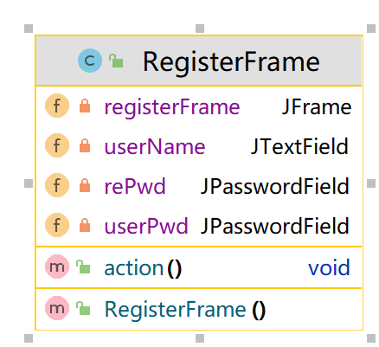
- 数据读取
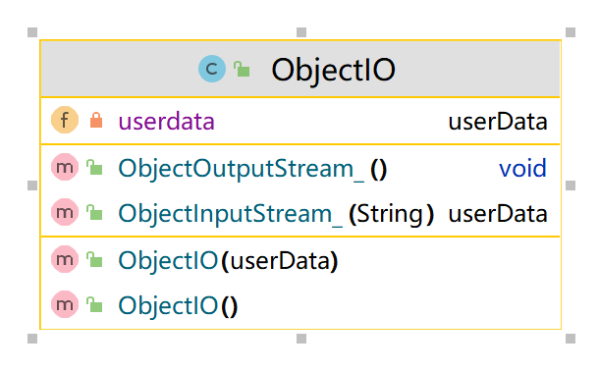

7、理财管理界面

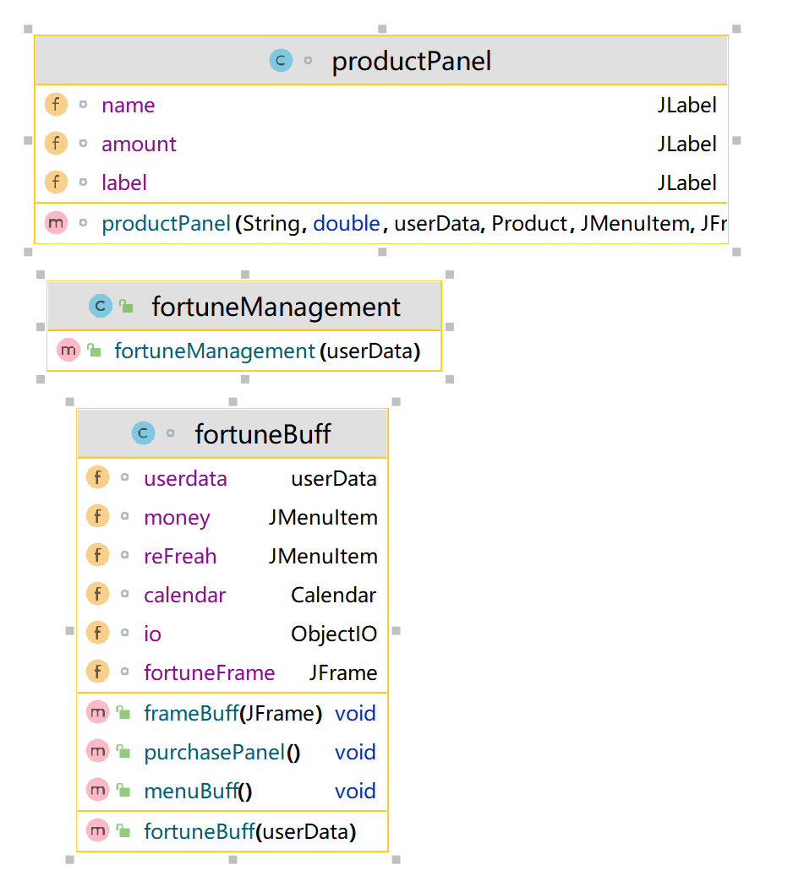

4 实现

登录界面
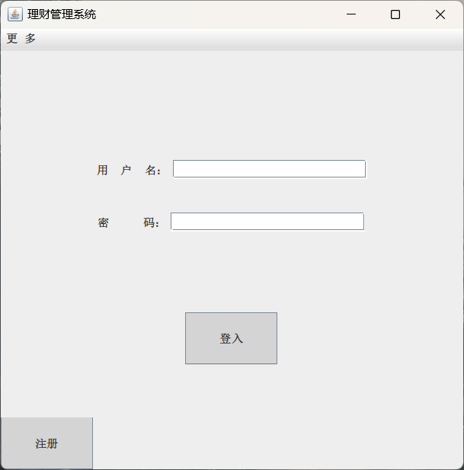

注册界面
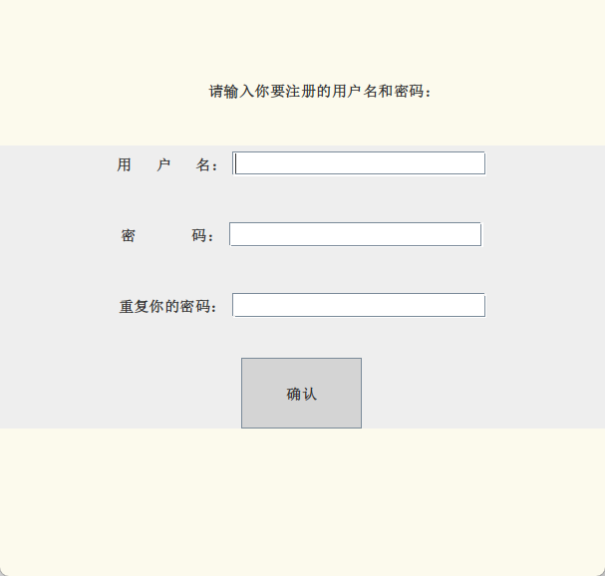

理财产品购买界面
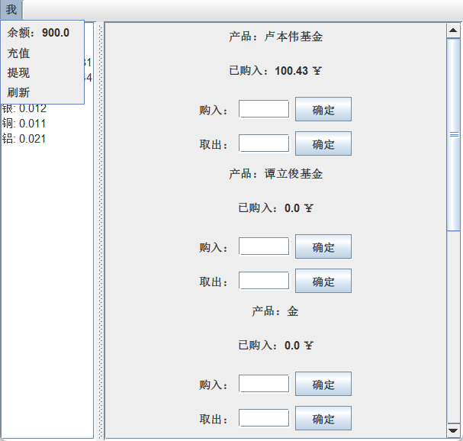

5 小结
如今理财的观念深入我们的生活，为我们带来了便利，这也是我做这个程序的初衷，但这只是简单的一个功能，我的想法是能做一个大型的理财管理软件，现在只实现了登入、注册、购买理财产品的程序，可以实现大量用户实时登入系统问题，还可以实现实时支付问题(如:现金、支付宝、微信等)，还可以观测近一年产品利率走势问题，还可以实现用户实时交流问题。这是我最初的想法。

附录 部分源代码

package jju.soft;
import javax.swing.*;
import java.awt.*;
import java.awt.event.ActionEvent;
import java.awt.event.ActionListener;
import java.awt.event.MouseAdapter;
import java.awt.event.MouseEvent;
import java.io.IOException;
import java.net.URL;
class loginBuff {
private JFrame Loginframe;
private JTextField userName;
private JPasswordField userPwd;
/*
*一个带有JFrame的构造方法
*/
public loginBuff(JFrame Loginframe){
this.Loginframe = Loginframe;
}
/*
*设计框架的基本信息
*/
protected void frameBuff(){
Loginframe.setBounds(450,150,500,500);
Loginframe.setDefaultCloseOperation(JFrame.EXIT_ON_CLOSE);
Loginframe.setLayout(new GridLayout(8,1));
}
/*
*菜单条 （分为两部分）：
* 1. 关于我们，我的一些个人信息，以及我的个人网站，Github
* 2. 支持我们，向我们捐款
*
*/
protected void menuBuff(){
JMenuBar jMenuBar = new JMenuBar();
JMenu jMenu = new JMenu("更 多");
JMenuItem aboutUs = new JMenuItem("关于我们");
JMenu donateUs = new JMenu("支持我们");
JMenuItem wePay = new JMenuItem("微信支付",new ImageIcon("src\\jju\\soft\\pic\\wepay.png"));
JMenuItem aliPay = new JMenuItem("支付宝",new ImageIcon("src\\jju\\soft\\pic\\alipay.png"));
donateUs.add(wePay);
donateUs.add(aliPay);
jMenu.add(aboutUs);
jMenu.add(donateUs);
jMenuBar.add(jMenu);
Loginframe.setJMenuBar(jMenuBar);
//对 关于我们 做事件监视
aboutUs.addActionListener(new ActionListener() {
@Override
public void actionPerformed(ActionEvent e) {
JFrame abUsFrame = new JFrame("关于我们");
abUsFrame.setBounds(450,150,500,500);
abUsFrame.setLayout(new GridLayout(2,2));
JPanel infoPanel = new JPanel(new GridLayout(5,1));
infoPanel.add(new JLabel("Made By: 九江学院 计算机与大数据科学学院 谭立俊"));
infoPanel.add(new JLabel(" 计科A2253 学号：20220207388 44"));
infoPanel.add(new JLabel("联系我们："));
infoPanel.add(new JLabel("Email:tanlijun0302@qq.com"));
infoPanel.add(new JLabel("Q Q：2837458092"));
abUsFrame.add(infoPanel);
JLabel labelOfWeb;
labelOfWeb = new JLabel("<html><a href=\"\">我的个人网站</a></html>");
labelOfWeb.setCursor(Cursor.getPredefinedCursor(Cursor.HAND_CURSOR));
labelOfWeb.addMouseListener(new MouseAdapter() {
public void mouseClicked(MouseEvent e) {
try {
Desktop.getDesktop().browse(new URL("https://rusheet.top").toURI());
} catch (Exception ex) {
ex.printStackTrace();
}
}
});
JLabel labelOfGithub;
labelOfGithub = new JLabel("<html><a href=\"\">我的Github</a></html>");
labelOfGithub.setCursor(Cursor.getPredefinedCursor(Cursor.HAND_CURSOR));
labelOfGithub.addMouseListener(new MouseAdapter() {
public void mouseClicked(MouseEvent e) {
try {
Desktop.getDesktop().browse(new URL("https://github.com/atkcoder").toURI());
} catch (Exception ex) {
ex.printStackTrace();
}
}
});
JPanel superLinkPanel = new JPanel(new GridLayout(5,1));
superLinkPanel.add(labelOfWeb);
superLinkPanel.add(labelOfGithub);
abUsFrame.add(superLinkPanel);
abUsFrame.setVisible(true);
}
});
//对 微信支付 做事件监视
wePay.addActionListener(new ActionListener() {
@Override
public void actionPerformed(ActionEvent e) {
JFrame code = new JFrame();
code.setBounds(450,150,360,490);
JLabel wepaycode = new JLabel();
wepaycode.setIcon(new ImageIcon("src\\jju\\soft\\pic\\wepayCode.png"));
code.add(wepaycode);
code.setVisible(true);
}
});
//对 支付宝支付 做事件监视
aliPay.addActionListener(new ActionListener() {
@Override
public void actionPerformed(ActionEvent e) {
JFrame code = new JFrame();
code.setBounds(450,150,313,487);
JLabel alipaycode = new JLabel();
alipaycode.setIcon(new ImageIcon("src\\jju\\soft\\pic\\alipayCode.jpg"));
code.add(alipaycode);
code.setVisible(true);
}
});
}
protected void infoBuff(){
/*
* 获取用户登入信息的面板
*/
JPanel Name = new JPanel();
// Name.setBackground(new Color(255, 255, 228));
JPanel Pwd = new JPanel();
// Pwd.setBackground(new Color(255, 255, 228));
JLabel name = new JLabel("用 户 名：");
userName = new JTextField(20);
Name.add(name);
Name.add(userName);
JLabel pwd = new JLabel("密 码：");
userPwd = new JPasswordField(20);
Pwd.add(pwd);
Pwd.add(userPwd);
Loginframe.add(new Panel());
Loginframe.add(new Panel());
Loginframe.add(Name);
Loginframe.add(Pwd);
Loginframe.add(new Panel());
}
/*
* 创建两个按钮（登入 和 注册）
* 并进行监视
*
*/
protected void buttonBuff(){
JButton loginButton = new JButton("登入");
loginButton.setBackground(new Color(212, 212, 212));
JPanel loginPanel = new JPanel(new GridLayout(1,5));
loginPanel.add(new JPanel());
loginPanel.add(new JPanel());
loginPanel.add(loginButton);
loginPanel.add(new JPanel());
loginPanel.add(new JPanel());
Loginframe.add(loginPanel);
Loginframe.add(new Panel());
//对登入事件进行监视
loginButton.addActionListener(new ActionListener() {
@Override
public void actionPerformed(ActionEvent e) {
String un = userName.getText();
String up = new String(userPwd.getPassword());
userData userdata = new userData();
userdata.setUserName(un);
ObjectIO io = new ObjectIO();//userdata
userData ud;
try {
ud = io.ObjectInputStream_(un);
} catch (IOException ex) {
throw new RuntimeException(ex);
} catch (ClassNotFoundException ex) {
throw new RuntimeException(ex);
}
if (ud == null){
JOptionPane.showMessageDialog(Loginframe,"用户不存在！","用户名错误",JOptionPane.WARNING_MESSAGE);
} else{
if(!ud.ensurePwd(up)){
JOptionPane.showMessageDialog(Loginframe,"密码错误！","密码错误",JOptionPane.WARNING_MESSAGE);
} else {
Loginframe.dispose();
try {
fortuneManagement fortune = new fortuneManagement(ud);
} catch (IOException ex) {
throw new RuntimeException(ex);
} catch (ClassNotFoundException ex) {
throw new RuntimeException(ex);
}
}
}
}
});
//注册按钮
JButton registerButton = new JButton("注册");
registerButton.setBackground(new Color(212, 212, 212));
JPanel registerPanel = new JPanel(new GridLayout(1,5));
registerPanel.add(registerButton);
registerPanel.add(new Panel());
registerPanel.add(new Panel());
registerPanel.add(new Panel());
registerPanel.add(new Panel());
Loginframe.add(registerPanel);
//对注册按钮进行监视
registerButton.addActionListener(new ActionListener() {
@Override
public void actionPerformed(ActionEvent e) {
RegisterFrame registerFrame = new RegisterFrame();
registerFrame.action();
}
});
}
}
public class LoginFrame {
public void login(){
JFrame Loginframe = new JFrame("理财管理系统");
loginBuff buff = new loginBuff(Loginframe);
buff.menuBuff();
buff.frameBuff();
buff.infoBuff();
buff.buttonBuff();
Loginframe.setVisible(true);
}
}

